1) Aşağıdaki şiirleri en az 5 defa okuyunuz. Şiirlerle ilgili resimleri boyayınız.
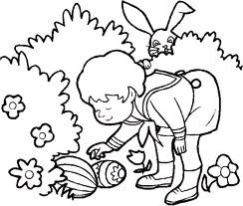
İLKBAHAR
Yağmur geçti kar geçti.
Soğuk rüzgarlar geçti.
Güneşli bahçelerden,
Güzel çocuklar geçti .
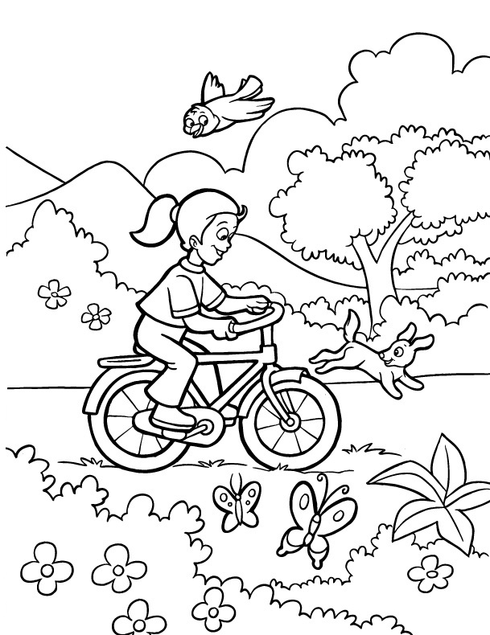
Meliyor kuzucuklar.
Seviniyor çocuklar.
Ağaçlar dallar taktı,
Bin bir renkli boncuklar .
Taze hayattır bahar.
Ne çok ışık renk saçar.
Gezdirin eğlendirin,
Gürbüz olsun yavrular .
Rüzgarlar ese ese,
Hayat verir herkese.
Civciv bile kapanmaz,
İlkbaharda kümese.

2) Karışık olarak verilen kelimeleri, düzenli cümleler haline getiriniz.Altına yazınız. Unutma cümlenin ilk harfi büyük olur, sonunda nokta olur.
aldım – çarşıdan - çanta

erken – gece - yatarım
kar – lapa – yağıyor - lapa
özledim – çok - arkadaşlarımı
severim – ailemi - çok
tabakları – koydum - masaya
kıyıya- vapur - yaklaştı
taktı – şapka - Yusuf

3) Yazılanlara göre resimleri boya.
En uzun olanı sarıya boya.
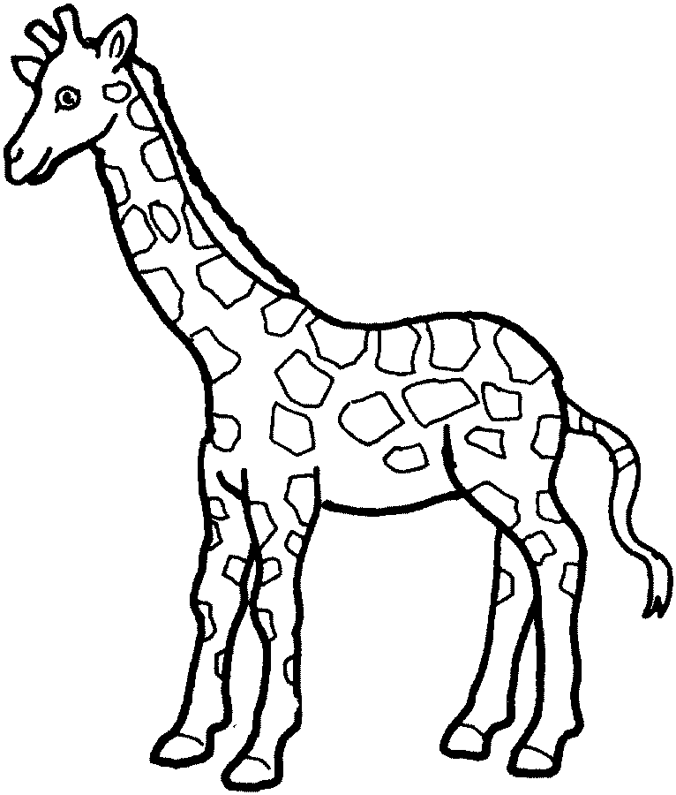

En kısa olanı yeşile boya.
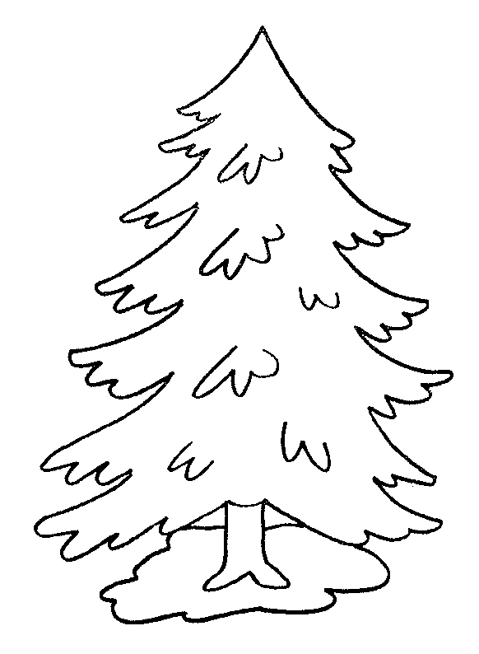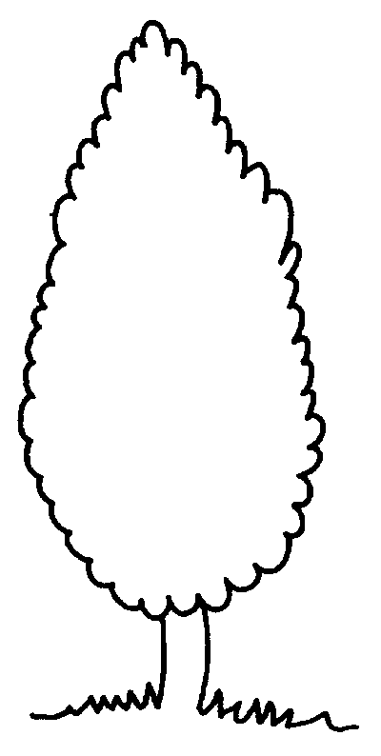

Eşit uzunlukta olanları maviye boya.
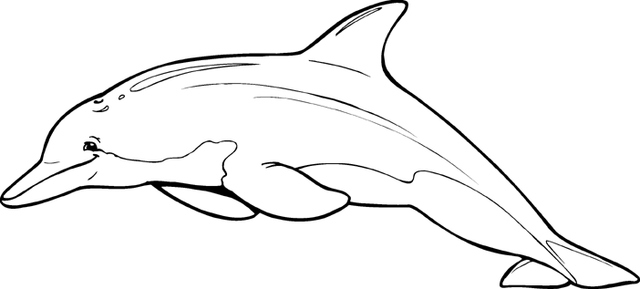

4) Aşağıdaki cümleleri önce okuyunuz resimlere göre tamamlayınız. Sonra boyayınız.
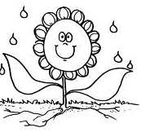 | ……………………… çok susamıştı. Yağmur yağınca çok mutlu oldu. Kana kana su içti.
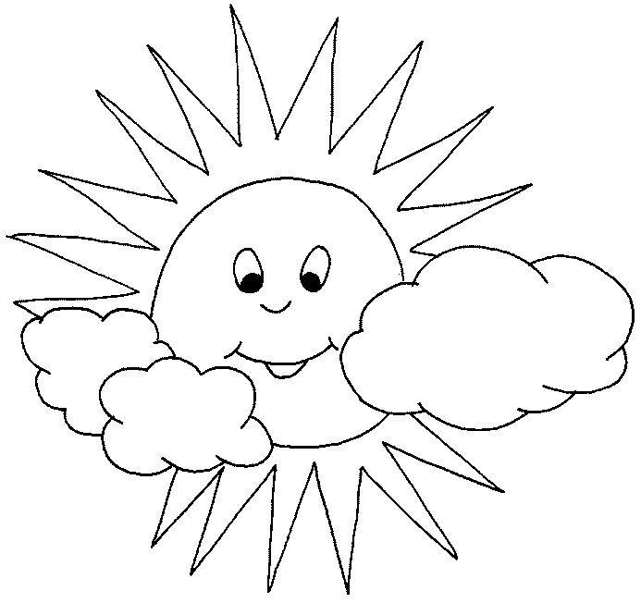 | O gün hava yağmurluydu.Aniden bulutlar dağıldı. Bulutların arasından …………………. çıktı.
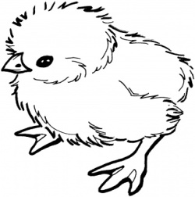 | Minik …………………. sapsarıydı. Kümeste annesini bekliyordu. Samanların arasında titriyordu.
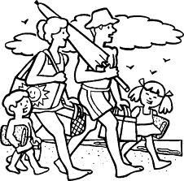
5) Şimdi bu sayfada yazan cümleleri 2 kez oku. Okuduktan sonra ailenden birisi sana cümleleri söylesin bakmadan defterine yaz.

YAZ
İşte yaz geldi.
Artık hava çok sıcak.
Tatilde denize gittik.
Yüzdük, güneşlendik.
Kumdan kaleler yaptık.
Hepimiz çok eğlendik.

